***Какой вред людям от загрязнения окружающей среды***

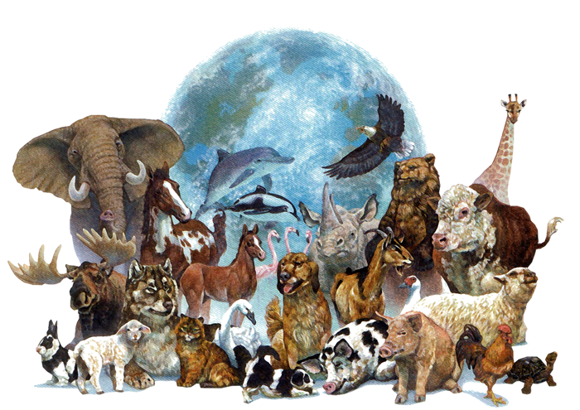

|  |
| --- |
| ***Информация***  *о проведении мероприятий по профилактике загрязнения окружающей среды МБОУ «Верхне-Нойберская СШ №1»*    *Любое химическое загрязнение – это появление химического вещества в непредназначенном для него месте. Загрязнения, возникающие в процессе деятельности человека, являются главным фактором его вредного воздействия на природную среду.*  *Неблагоприятная социально-экономическая обстановка, влияние негативных факторов окружающей среды в количествах, превышающих адаптационные возможности организма человека, приводят к увеличению заболеваемости, инвалидизации, смертности населения, обострению демографической ситуации в ряде регионов России.*  *Химические загрязнители могут вызывать острые отравления, хронические болезни, а также оказывать канцерогенное и мутагенное действие. Например, тяжелые металлы способны накапливаться в растительных и животных тканях, оказывая токсическое действие. Кроме тяжелых металлов, особо опасными загрязнителями являются хлордиоксины, которые образуются из хлорпроизводных ароматических углеводородов, используемых при производстве гербицидов. Источниками загрязнения окружающей среды диоксинами являются и побочные продукты целлюлозно-бумажной промышленности, отходы металлургической промышленности, выхлопные газы двигателей внутреннего сгорания. Эти вещества очень токсичны для человека и животных даже при низких концентрациях и вызывают поражение печени, почек, иммунной системы.*  *Наряду с загрязнением окружающей среды новыми для нее синтетическими веществами, большой ущерб природе и здоровью людей может нанести вмешательство в природные круговороты веществ за счет активной производственной и сельскохозяйственной деятельности, а также образования бытовых отходов.*  *В связи с этим в нашей школе с 11 по 14 января 2017 года были проведены классные часы, беседы, диспуты, круглые столы и просмотр видеофильмов «О вреде загрязнения окружающей среды».*  *Все мероприятия направлены на то, чтобы продемонстрировать влияние вредных веществ на организм человека и становление личности. Решение проблемы кроется в оказании доверия детям, использовании их природной заинтересованности в сохранении здоровья   и широком привлечении  учащихся к этому направлению деятельности: развитии волонтерского движения, повышения статуса ученического самоуправления*  *Целью данных мероприятий было - расширить представление детей о вредном воздействии окружающей среды на человека; развивать у учащихся осознанное понимание существующей проблемы; формировать отрицательное отношение к выбросам вредных веществ в окружающую среду; воспитывать позитивное отношение к здоровому образу жизни; побуждать к самопознанию, саморазвитию, к повышению самооценки, самовоспитанию.*   1. *Проведен цикл бесед с учащимися: «Берегите окружающую среду», «Чистый воздух – это залог здоровья», «Как человек заряжается болезнями от загрязнения среды», «Влияние вредных веществ на организм и на среду обитания».*   *Классные часы: Здоровье – превыше всего», «Какой вред от загрязнения окружающей среды».* *Целью классных часов: формирование отрицательного отношения к загрязнению окружающей среды; помочь осознать масштабы вреда для здоровья человека. Форма проведения: лекция, дискуссия, учащиеся приготовили доклады).*  *Организованы просмотры видеофильмов о вреде загрязнения окружающей среды.*  *Выставка – конкурс плакатов: «Берегите природу!»*  *C:\Users\Админ\Desktop\фотки\1 сентября 2015г\20150901_100104.jpg C:\Users\Админ\Desktop\фотки\1 сентября 2015г\20150901_095724.jpg*  *C:\Users\Админ\Desktop\фотки\1 сентября 2015г\20150901_095550.jpg C:\Users\Админ\Desktop\фотки\1 сентября 2015г\20150901_095215.jpg*  ***C:\Users\Админ\Desktop\фотки\Лайлахан\IMG-20151126-WA0026.jpg***  Результаты поиска изображений для запроса "  рисунки, картинки  о выбросах загрязняющих веществ в окружающей среде" Результаты поиска изображений для запроса "картинки  о выбросах загрязняющих веществ в окружающей среде"  Результаты поиска изображений для запроса "картинки  о выбросах загрязняющих веществ в окружающей среде"  Результаты поиска изображений для запроса "картинки  о выбросах загрязняющих веществ в окружающей среде"http://sibac.info/sites/default/files/files/2012_07_30_Technic/2_Altynbaev.files/image001.jpg  ***Зам. директора ВР: З.Э. Мажидова***                7.        8 |
|  |